Упражнения для развития мышления ребенка

Все говорят о том, как важна гимнастика для тела, но мало кто говорит о том, как важна гимнастика для ума! Проблемы с невнимательностью, плохой речью, запоминанием новой информации и другие можно решать куда эффективнее, если уделять внимание развитию мозга ребёнка и поддержанию его в тонусе.
Предлагаю Вашему вниманию 5 упражнений, которые помогут развить:
- воображение,  - аналитическое мышление,  - креативность,  - логическое мышление,  - пространственное мышление  - словарный запас. | 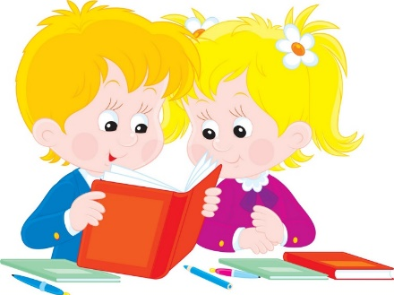

Для выполнения этих упражнений нужны только Ваше желание и хорошее настроение.
Упражнения можно комбинировать между собой и выполнять в любом порядке. Их можно делать дома, по дороге в школу, из школы или просто на прогулке.
Они занимают минимум времени, позволяют ребенку выйти за границы стандартного мышления и учат пользоваться возможностями своего интеллекта в полной мере.

«Биография»

Подойдите с ребёнком к окну, выделите какого-нибудь человека, проходящего мимо. Предложите составить биографию прохожего. Например, сколько ему лет, где он работает, чем увлекается, какая у него семья и т.д. То есть ребёнок делает выводы из увиденного. Тренируется воображение, аналитическое мышление.

«Группировка»

Назовите ребёнку простое слово (тарелка). Ребёнок должен подобрать обобщающее слово (посуда). Примеры: стул – мебель; щука – рыба, соловей – птица и т.д. С одной стороны, тренируется логическое мышление, с другой – увеличивается словарный запас.

«Придумай инструкцию»

Интересное упражнение, особенно, если у вас есть домашнее животное. Если - нет, то можно использовать вымышленного питомца (у знакомых, соседей). Предложите придумать для животного инструкцию – Как ему себя вести после того, как все уйдут из дома. Например: «Барсик, когда мы уйдём, сначала поиграй с мячиком, потом поешь, потом поспи и т.д.». Чем подробнее инструкция, тем лучше. Также инструкцию можно записать.

«Сколько шагов?»

Для начала ребёнку нужно измерить шагами длину комнаты (например, 12 шагов). Затем предложите на глаз угадать количество шагов от того места, где стоит ребёнок до любого предмета в комнате (например, до стола, до кресла). Аналогично можно играть на площадке. Варианты: определи, сколько шагов до двери и обратно; сколько шагов от дивана до шкафа? С помощью этого упражнения тренируется пространственное мышление, умение соотносить размеры, глазомер.

«20 способов»

Дайте (назовите) ребёнку какой-нибудь предмет. Например, карандаш. Предложите за 5 минут придумать 20 способов, как можно его применить не по прямому назначению. Способов может быть больше или меньше. Это упражнение отлично развивает творческое мышление и креативность.

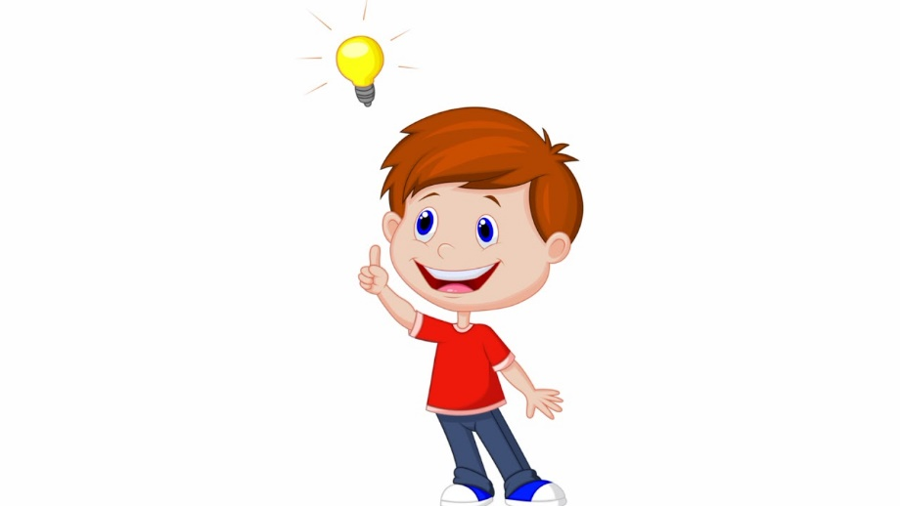 | Мозг ребёнка сам хочет и может учиться. Ему нужно только дать правильные инструменты, научить развиваться и преодолевать трудности. И тогда любые школьные задания станут веселым и лёгким занятием.  Учитель-дефектолог  Степанова В.П.

